数字资源使用推广：CSMAR数据库
操作指南

CSMAR数据库介绍：
CSMAR中国经济金融研究数据库是深圳希施玛数据科技有限公司从学术研究的需求出发，借鉴芝加哥大学CRSP、标准普尔Compustat、纽约交易所TAQ、ISDA，Thomson、GSIOnline等国际知名数据库的专业标准，并结合中国实际国情开发出的国内首个经济金融型数据库。该数据库涵盖人物特征、银行研究、股票市场、公司研究等19大系列，包含200多个数据库、4000多张表、6万多个字段，不断丰富的数据库内容只为满足学者的研究需求。

数据库特点
设计流程规范、严谨：规范、专业的数据产品前期调研、技术论证、架构设计和外审流程和机制，为数据库的准确性、合理性、权威性提供坚实保障。
采集系统专业、标准：不断升级的智能数据采集工具形成一整套规范的程序抓取和人工采集技术，保障数据处理的标准化。
质检过程严密、精准：入库前人工审核、数据库约束、质检语句拦截、核心数据AB交叉录入、第三方数据比对、科学抽样检查、权威专家体验与质量评估等多重质检，确保数据质量。
CSMAR数据库操作指南

（一）登录及注册
浏览器输入CSMAR数据库网址：https://data.csmar.com/，或打开图书馆主页（*****），在数据库里查找CSAMR并点击链接地址，即可进入CSMAR数据库官网。

●登录
点击导航栏右侧【登录】，可以通过“账号”进行登录。
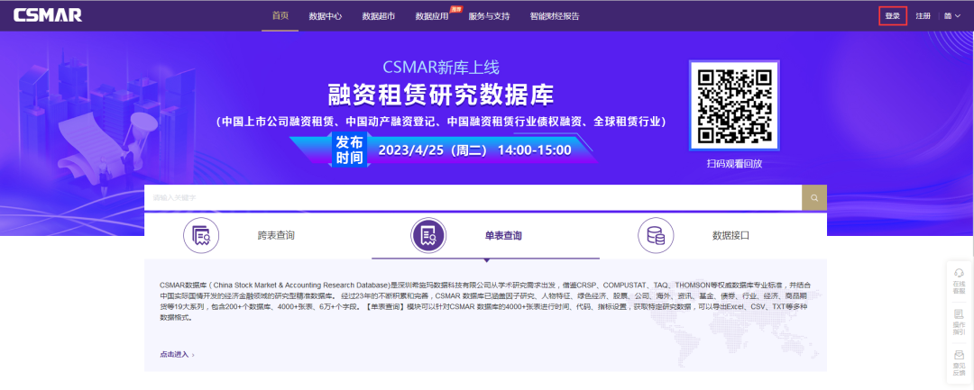
账号登录：在登录弹框中输入账号、密码登录，验证通过即可进入；
登录账号分学校机构账号和个人注册账号，其中：
个人注册账号：使用注册时的电话、邮箱或用户名均可登录；
学校机构账号：允许多人同时在线，学校IP范围内自动登录，无需注册。

●注册
输入网址，进入CSMAR数据库首页，点击首页导航栏右侧【注册】，注册可选择edu邮箱注册或者手机号注册(手机号注册需要上传证件)，在注册页面填写相关信息即可。注册成功后该个人注册账号即可拥有所在单位的CSMAR数据权限，数据权限仅在学校IP范围内使用。个人注册账号可以使用更多的平台功能/模块，如跨表查询、联表查询、保存方案、API数据接口调用等。
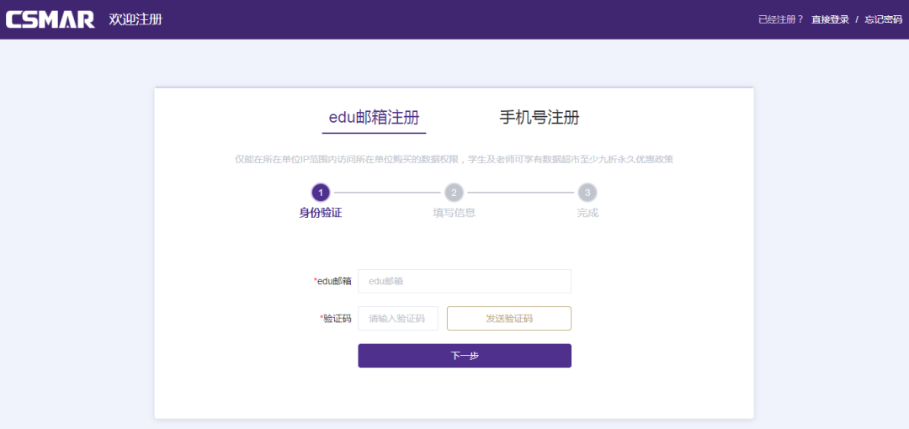

（二）平台功能操作

登录成功，进入网站首页，首页主要包括CSMAR最新滚动资讯、功能模块介绍、产品动态、采用CSMAR论文等模块，其中：功能模块包括数据接口、跨表查询、单表查询三个模块的功能介绍和快捷入口。
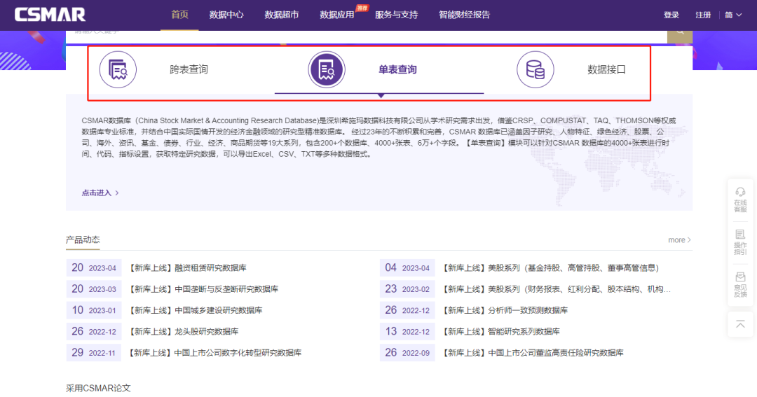
1.单表查询
数据中心单表查询模块提供CSMAR系列数据的查询下载服务，您可以进行字段搜索、联表查询、数据下载、保存方案等操作；

1.1关键字搜索(支持模糊搜索)
在导航栏右边搜索框中输入关键字，点击搜索，包含此关键字的数据库/表/字段/字段内容结果将被查找出来。比如输入“股票”，点击“股票价格”进行搜索，即可跳转到搜索的结果页面。如图所示：
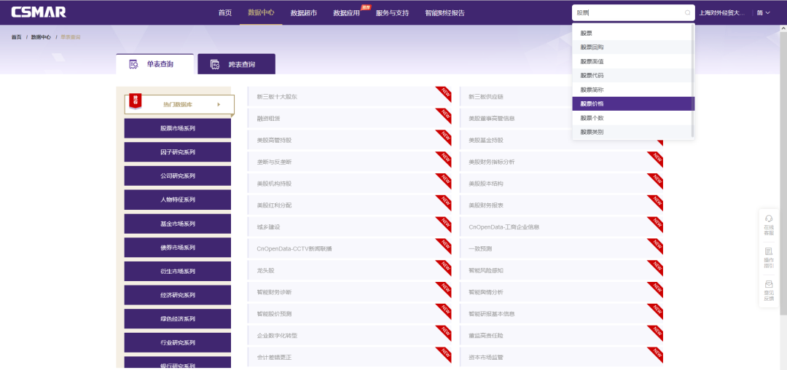

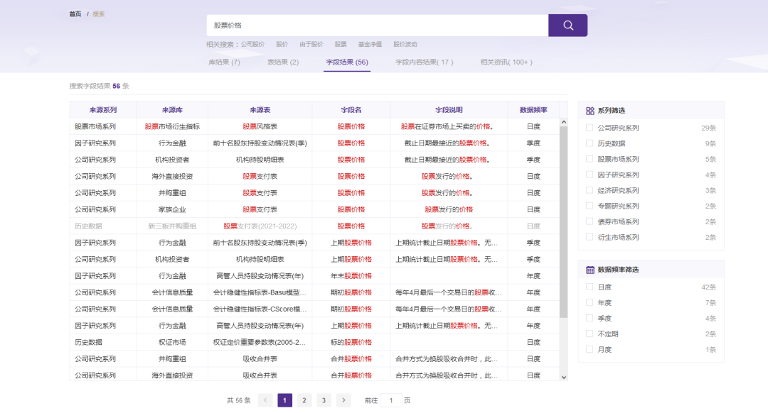

1.2数据查询
如果您希望查看某个数据库的数据，只需点击【数据中心】-“单表查询”，即可进入当前数据库的数据查询页面。
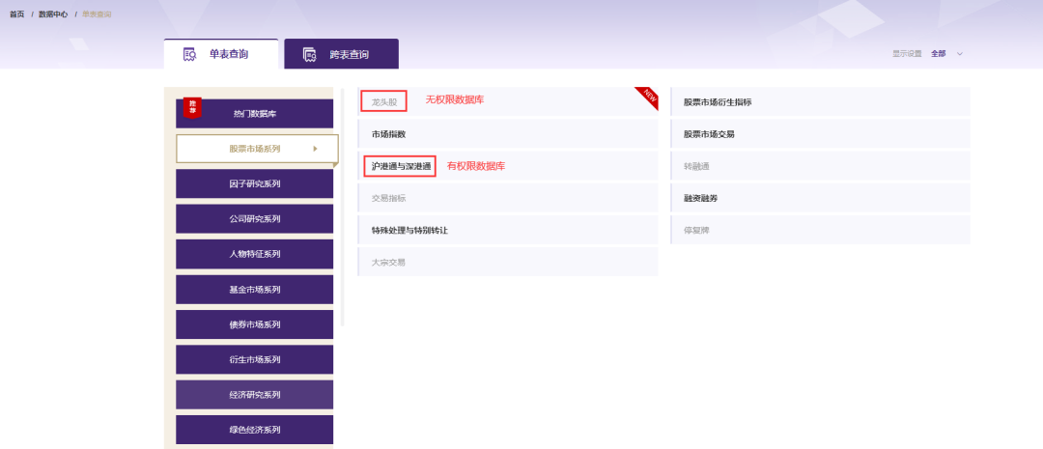
1.3时间设置
点击所需库表后，进入界面设置所需查询的数据时间区间。
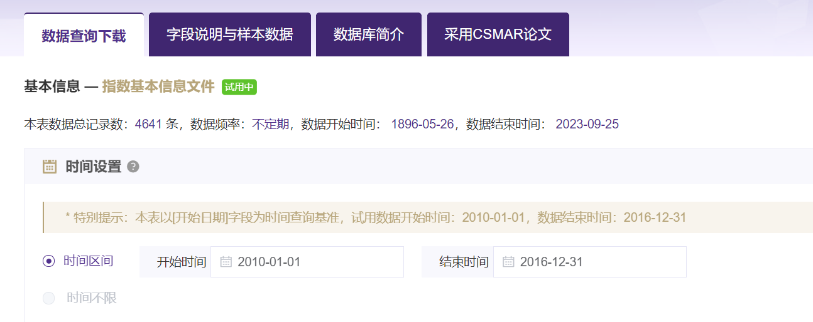
1.4代码设置
根据需要设置代码：全部代码、代码选择、代码导入（需按照代码模板进行导入）：
代码选择：点击【代码选择】，选择代码分类（可以组合分类），树节点有【我的代码】分类。可以对已选代码区域的代码进行导出，支持TXT和EXCEL两种，同时，还能将已选代码区域的代码保存，输入代码方案名称即可保存。在左侧【我的代码】模块进行查看历史保留的代码方案。
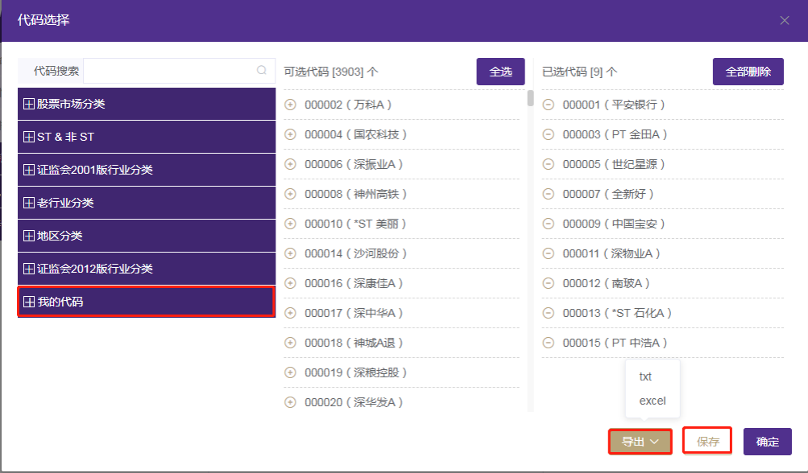
代码导入：点击【文件选择】按钮，在弹出对话框中选中本地代码导入文件。需按照【模板下载】下载的模板进行导入。
全部代码：在所有代码范围内进行检索。

1.5字段选择:
根据需要，选择查询下载的字段。如果当前数据表包含字段太多，可以通过字段关键字搜索。如需了解当前数据表的字段说明，可点击【字段说明】进行查看。
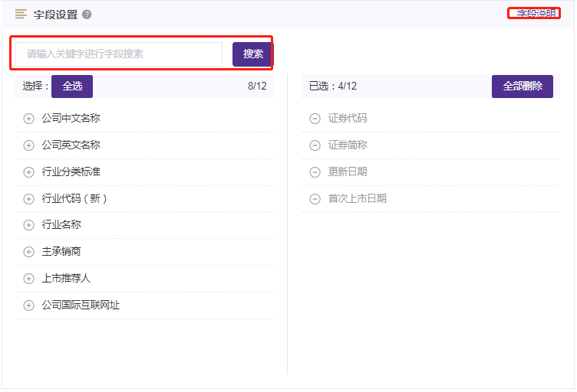

1.6条件筛选:
如果您想对查询数据设定筛选条件，可以通过设置条件方式进行条件限定，以满足符合一个或者多个条件组合的数据结果。例如：财务报表-资产负债表中，我们希望查出在2018-2019年年报的财务数据。操作步骤：
(1)选择字段：会计期间
(2)选择条件运算符：包含
(说明：针对不同类型的数据，系统自动判别加载运算符合相应的取值输入控件，比如日期，将弹出日期选择窗体。)
(3)条件取值：设置为_____12-31。
(4)点击添加按钮，则此条件添加到条件列表中。
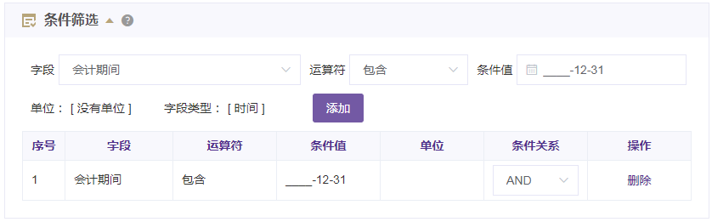
1.7下载数据
设置好查询条件后，点击【下载数据】。新页面打开数据下载概要，如下图：
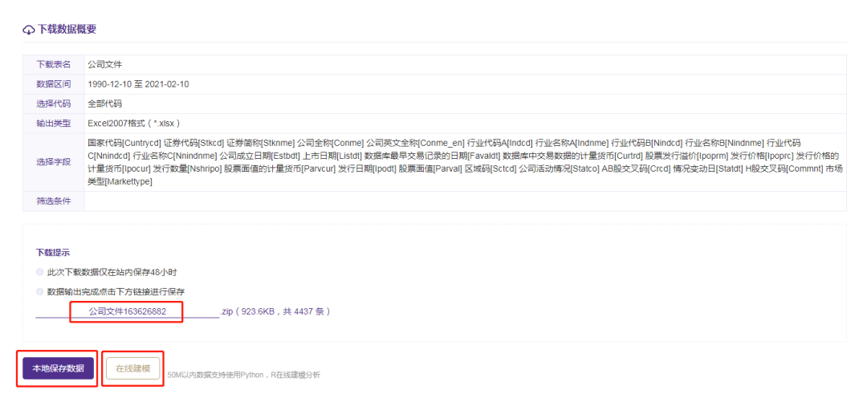
点击压缩包名称或“本地保存数据”按钮，可直接下载数据到本机。
注：下载数据仅保存48小时，您可以在【个人中心-下载记录】模块找到历史下载信息。

1.8保存方案和下载到邮箱
如果您想保存查询条件设置，可以在数据查询页面选中“保存方案”，同时输入方案名称，即可在【个人中心-我的方案】模块进行查询调用。
您还能直接选中“邮箱”，输入邮箱地址，系统将自动发送此次查询下载的数据包链接到您输入的邮箱，您可以通过登录邮箱，点击链接自动获取压缩包，邮箱链接只保存48小时。
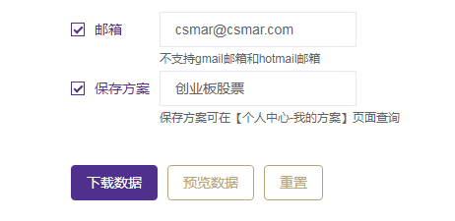

2. 服务与支持
点击首页导航栏【服务与支持】，提供 Python/R/stata/matlab 数据接口文档、数据定制、公开数据、操作演示、视频集锦、联系我们和在线客服功能。
如果您是 Python/R/stata/matlab 使用者，数据库平台也提供 Python/R/stata/matlab 数接口可以直接调用有权限的 CSMAR 数据，提高您的研究效率。
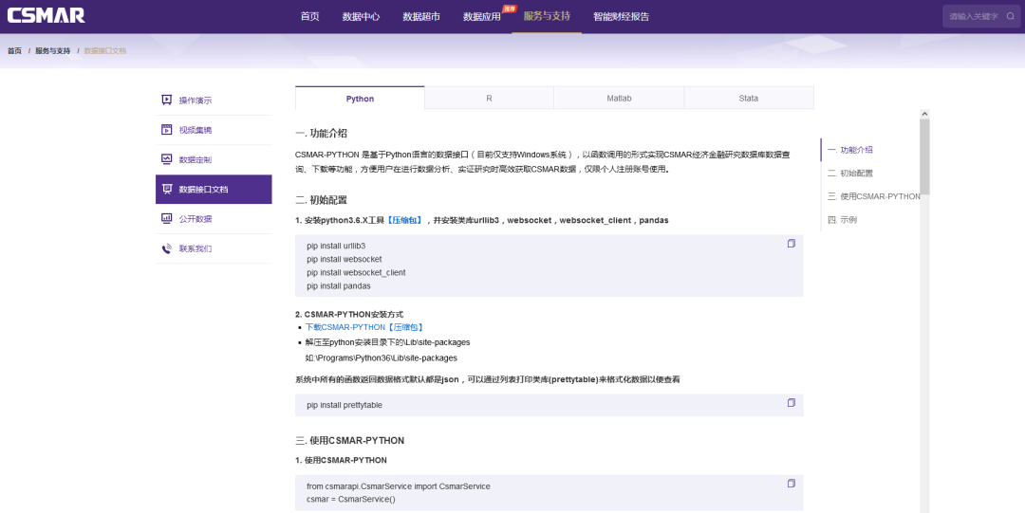
3. 个人中心
点击页面右上角【姓名】，进入个人中心页面，您可以在个人中心页面查看基本信息，修改登录密码，同时查看我的数据权限、我的下载、我的方案、我的定制等信息。
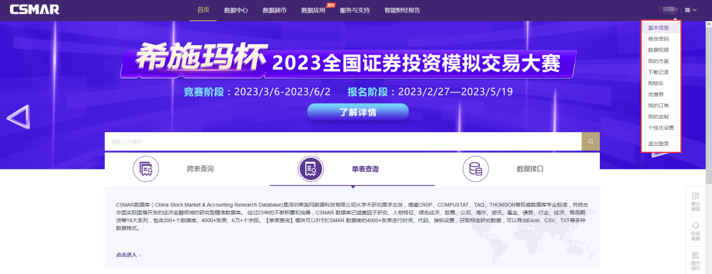

上海服务专顾：杜艳妮 13701623465

